МУНИЦИПАЛЬНОЕ ОБРАЗОВАНИЕ
КОЖЕВНИКОВСКОЕ СЕЛЬСКОЕ ПОСЕЛЕНИЕ

СОВЕТ КОЖЕВНИКОВСКОГО СЕЛЬСКОГО ПОСЕЛЕНИЯ

РЕШЕНИЕ

16.04.2021 г. № 5
О внесении изменений в решения Совета Кожевниковского сельского поселения
№ 5 от 13 марта 2013 г. «Об утверждении Генерального плана Кожевниковского сельского поселения»

В соответствии с частью 4 статьи 7 Федерального закона от 06 октября 2003 № 131-ФЗ «Об общих принципах организации местного самоуправления в Российской Федерации», статьями 30, 31, 32, 33 Градостроительного кодекса Российской Федерации, на основании главы 2 статьи 12 Устава Муниципального образования «Кожевниковское сельское поселение», Положения о публичных слушаниях в Кожевниковском сельском поселение, утвержденного решением Совета Кожевниковского сельского поселения от 02 ноября 2005 № 4а,

СОВЕТ КОЖЕВНИКОВСКОГО СЕЛЬСКОГО ПОСЕЛЕНИЯ РЕШИЛ:

- Внести изменения в решения Совета Кожевниковского сельского поселения от № 5 от 13 марта 2013 г. « Об утверждении Генерального плана Кожевниковского сельского поселения» согласно приложению.
- Опубликовать настоящее решение в печатном издании – газете «Знамя Труда» и разместить на официальном сайте органов местного самоуправления: http://sp.kozhreg.ru.

Председатель Совета
Кожевниковского сельского поселения А.П. Аникин

Глава поселения |  | А.В. Иванов

Приложение № 1
Настоящий проект изменений в Генеральный план муниципального образования «Кожевниковское сельское поселение» Кожевниковского района Томской области (далее – Проект) подготовлен ООО «Геодезия» в части уточнения и установления границ населенного пункта с. Киреевск, с целью устранения имеющихся пересечений с кадастровыми участками на юге населенного пункта для целей рекреации в качестве документа, направленного на создание оптимальных условий использования и управления земельным фондом населенного пункта Киреевск в составе территориального развития Кожевниковского сельского поселения, а также упорядочения территорий рекреационных зон в границах и в окрестностях с. Киреевск с целью приведения их конфигурации и разрешенного использования к действующему положению на местности.
Подготовка проекта изменений в генеральный план Кожевниковского сельского поселения осуществлена по инициативе собственника земельного участка с кадастровым номером 70:07:0100042:40 с учетом согласования Администрации Кожевниковского сельского поселения и района
В ходе проектирования изменений были проанализированы действующие материалы утвержденного Генерального плана и Правил землепользования и застройки Кожевниковского сельского поселения, материалы лесоустройства 2013 года, современные материалы государственного кадастрового учета (Кадастровые планы территории 2020 года), имеющийся картографический материал.
Подготовка проекта изменений в генеральный план Кожевниковского сельского поселения возникла в связи с необходимостью упорядочения землепользования уже имеющихся земельных участков для рекреационного использования - земельного участка с кадастровым номером 70:07:0100042:40, который по сведениям Государственного кадастра недвижимости учтен на территории реки Обь (Рис.1), значительно сдвинут от фактического месторасположения.
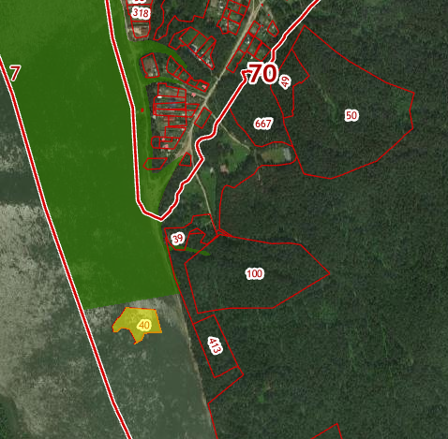
Рис.1 Местоположение земельных участков на кадастровом учете.
На карте границ населенных пунктов Генерального плана Кожевниковского сельского поселения данный участкок показан под номером 26. (Рис.2) Местоположение на данной карте показано тоже ошибочно, как и участок с кадастровым номером 70:07:0100042:39, показанный под номером 25.
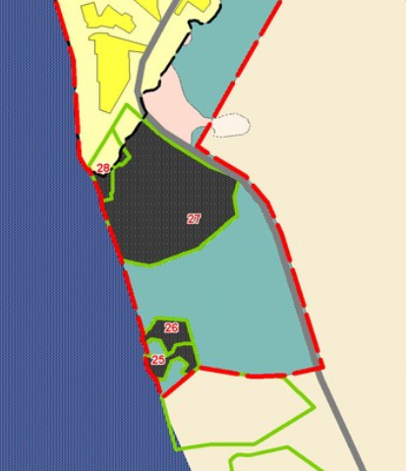
Рис.2 Местоположение земельных участков на карте границ населенных пунктов Генерального плана поселения.
Фактически данные участки расположены на месте участка, обозначенного на данной карте под номером 28 и частично 27. В настоящее время местоположение этих участков с кадастровыми номерами 70:07:0100042:49 и 70:07:0100042:50 уже уточнено, как участка под номером 25 с кадастровым номером 70:07:0100042:39.(Рис.1)
Уточнить местоположение участка с кадастровым номером 70:07:0100042:40 в настоящее время пока не представляется возможным в связи с пересечением его с границами населенного пункта Киреевск. Граница с. Киреевск уже установлена и учтена в государственном реестре недвижимости. Именно с целью исключения пересечений кадастрового учета предлагается уточнить границу населенного пункта Киреевск, для чего внести изменения в Генеральный план Кожевниковского сельского поселения.

Изменения вносятся в южной части населенного пункта с. Киреевск, относительно конфигурации учтенной существующей границы, а также территориального зонирования приграничных территорий как в черте, так и в окрестностях населенного пункта для приведения генерального плана и функционального зонирования Кожевниковского сельского поселения в соответствие с фактически существующим положением – наличием существующих и стоящих на кадастровом учете земельных участков, образованных из земель населенных пунктов, или земель других категорий с определенным видом разрешенного использования. Наглядно предлагаемые изменения показаны на рисунке 3.
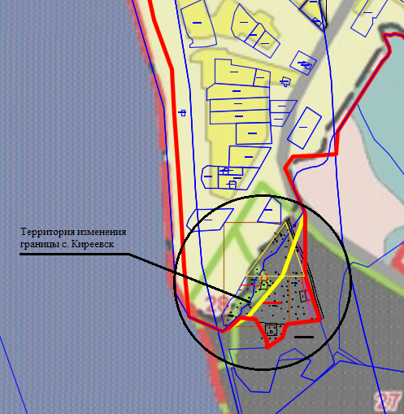
Рис.3 Изменение существующей зарегистрированной границы в южной части с. Киреевск.
Зарегистрированная граница с. Киреевск на рисунке показана желтым цветом, проектируемая граница – красным. Данного изменения как раз достаточно, чтобы уточнить местоположение земельного участка с кадастровым номером 70:07:0100042:40, создав при этом возможность его использования в соответствии с разрешенным использованием. При этом предполагается уточнение конфигурации территориальных зон, прилегающих к участку изменения границы. Проектируемый участок согласно действующей карте градостроительного зонирования и в проектных материалах расположен в градостроительной зоне Р-2. Поэтому уточнение касается исключительно конфигурации установленной зоны. Виды разрешенного использования данной зоны позволяют использование участка в соответствии с его разрешенным использованием.
С целью постановки в дальнейшем измененной границы на кадастрый учет, для исключения пересечений существующей границы с. Киреевск с участком ранее учтенного на землях промышленности, транспорта, связи …… и иного спец назначения единого землепользования с кадастровым номером 70:07:0100042:93 в северо-восточной части территории населенного пункта, выполнены две вырезки участков под объектами линии передач, расположенных на землях населенных пунктов.
В связи с произошедшими до настоящего времени перемещениями кадастровых участков в связи с их уточнением по фактическому расположению на местности, данным проектом приводится в соответствие и конфигурация проектируемой границы с. Киреевск в районе расположения земельных участков с кадастровыми номерами 70:07:0100042:49 и 70:07:0100042:50, а также уточнено территориальное зонирование на площади этих уточненных ранее участков.
Предлагаемые изменения не затрагивают участков лесного фонда и объектов культурного наследия.
Проектные изменения границ населенного пункта с. Киреевск, а также частичные изменения функционального зонирования территории Кожевниковского сельского поселения (при соблюдении нормативных требований при дальнейшей планировке и застройке территории) не приведут к превышению допустимого уровня воздействия на окружающую среду, в том числе на воздушную атмосферу, на почвы, на водный фонд, на особо охраняемые объекты и территории, на лесной фонд.

